Інформація
про виконання у 2014 році Плану заходів з виконання Національної стратегії подолання соціального сирітства на період до 2020 року.

(слайд 1) З метою забезпечення реалізації кожною дитиною права на виховання в сім'ї, зростання в безпечному сімейному оточенні, підвищення ефективності роботи державних органів та органів місцевого самоврядування із запобігання соціальному сирітству, вдосконалення системи надання соціальних послуг дітям і сім'ям з дітьми Указом Президента України від 22 жовтня 2012 року затверджена Національна стратегія подолання соціального сирітства на період до 2020 року.
Основною метою Національної стратегії є - удосконалення діяльності органів опіки та піклування з профілактики соціального сирітства, надання сім'ям з дітьми якісних соціальних послуг, спрямованих на підтримку виховної функції сім'ї.
Відповідно до діючого законодавства України, органами опіки та піклування є районні державні адміністрації, виконавчі органи міських, районних у містах, сільських, селищних рад. Саме орган виконавчої влади або місцевого самоврядування за місцем, де проживає дитина, має обов’язки і повноваження щодо захисту прав дитини, саме вони, згідно з Конституцією України, у разі кризової ситуації в житті дитини, уповноважені від імені держави її захистити.
(слайд 2) Соціальні сироти — це особлива група дітей, які, внаслідок соціальних, економічних та морально-психологічних причин, залишилися сиротами при живих батьках.
(слайд 3) Щороку в Сватівському районі близько 10-13 дітей залишаються без батьківського піклування, зокрема, через складні життєві обставини, що виникають внаслідок злісного ухиляння батьків від виконання своїх обов'язків, вживання батьками алкоголю, наркотичних засобів, а також через їх жорстоке поводження з дитиною.
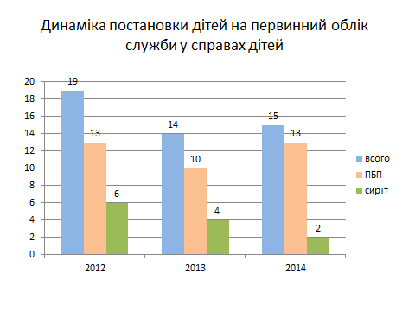
(слайд 4) Питома вага соціальних сиріт, які потрапляють на первинний облік служби у справах дітей, протягом року збільшується. Так у 2012 році вона складала 68%, у 2013 – 71%, у 2014 – 87%
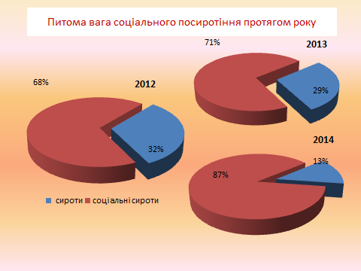

(слайд 5) Всього ж на первинному обліку служби у справах дітей у 2014 році перебувало 136 дітей-сиріт та дітей, позбавлених батьківського піклування. З них соціальних сиріт - 100, що становить 74 %.
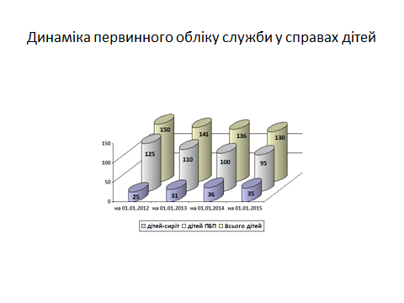
(слайд 6) В розрахунку від загальної кількості дітей, які перебувають на первинному обліку служби, відсоток соціальних сиріт поступово зменшується. Так у 2012 році він становив 83%, а у 2013 –78,0%. Ця динаміка, хоча й позитивна, але вона не є свідченням покращення роботи у напрямку попередження соціального сирітства в районі. Ці цифри демонструють лише, те, що батьки, яких ми не зберегли для дітей, які після розпаду родини та втрати дітей не змінили свого способу життя, завершують його передчасно, а діти набувають статусу біологічних сиріт.

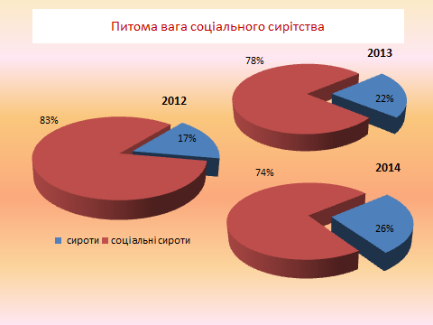
(слайд 7) Але, перш ніж дитина отримає статус соціальної сироти і потрапить на первинний облік служби у справах дітей, вона певний час перебуває на профілактичному обліку. Станом на 01 січня 2015 року на обліку служби у справах дітей перебуває 72 дітей, які опинилися у складних життєвих обставинах. З них: 71 - в зв’язку з ухилянням батьків від виконання батьківських обов’язків, одна - в зв’язку з вчиненням стосовно неї насильства в сім’ї.
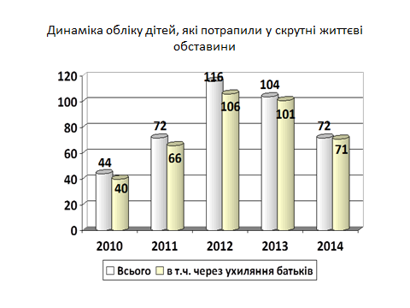

(слайд 8) Протягом 2014 року на такий облік було взято 32 дитини, з них спільними зусиллями субʼєктів соціальної роботи вдалося врятувати від соціального сирітства 11 дітей, у 2013 з 72 поставлених на облік, з позитивом знято 40.
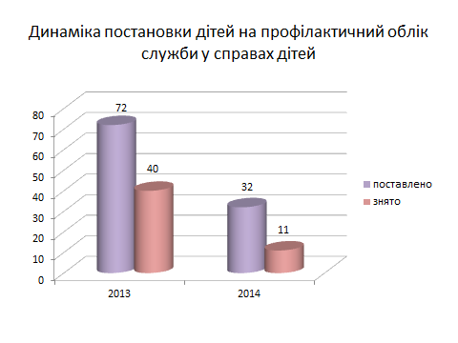
Перший етап роботи з попередження соціального сирітства пов’язаний з виявленням сімей, у яких з’являється хоча б одна з причин, що може привести до виникнення складних життєвих обставин. Дуже важливо забезпечити повноту виявлення такого контингенту. Це можливо лише в тому випадку, якщо в цьому процесі будуть приймати участь всі визначені законом суб’єкти соціальної роботи: органи опіки та піклування і їх структурні підрозділи, центр соціальних служб для сім’ї, дітей та молоді, дошкільні та загальноосвітні заклади, центр первинної медико-санітарної допомоги, районне територіальне медичне об’єднання, районний відділ внутрішніх справ і його структурні підрозділи.
(слайд 9) Важливо, щоб кожен з них розумів, що інформація, якою вони володіють про можливе неблагополуччя в родині в кінцевому результаті надходила до Центру соціальних служб для сім’ї, дітей та молоді, який створює та постійно поновлює банк даних сімей, що потрапили у скрутні життєві обставини. З 2011 року спостерігається зростання кількості таких сімей.
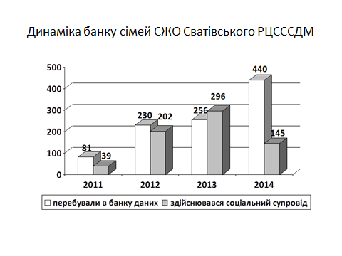
А піку цей показник сягнув саме у 2014 році, тому що у 2012 році в районі було введено додатково 19 посад фахівців із соціальної роботи і на кінець року штатна чисельність фахівців становила 21 особу, які обслуговували 19 територіальних громад району. Протягом 2013 року саме ці фахівці стали основним джерелом інформації про родини, в яких є причини, що можуть привести до складних життєвих обставин.
Роль фахівця з соціальної роботи в окремо взятій громаді – неоціненна. Він виступав не лише у якості надавача соціальних послуг, а був і консультантом, посередником, представником інтересів сімей і дітей. У селі чи в місті фахівець із соціальної роботи доходив до кожного клієнта за місцем проживання із чітким завданням: виявити кризу в сім’ї ще на ранньому етапі, допомогти батькам дитини, які опинилися в скруті, не втратити батьківський потенціал, зберегти родину для дитини.
У 2014 році, нажаль, відбулося скорочення і штатна чисельність залишилася на рівні трьох соціальних фахівців, які не в змозі якісно працювати на всій території району. Своєчасність виявлення проблемних сімей знижується. Найбільш соціально незахищені верстви населення залишаються без якісної, а саме головне - вчасної адресної підтримки.
(слайд 10) Дієвим інструментом у процесі збереження сімей є засідання районної комісії з питань захисту прав дитини. З динаміки кількості запрошених на засідання комісій батьків наглядно видно той період, коли працювали фахівці з соціальної роботи. Після їх скорочення – і кількість батьків, до яких застосовувалися засоби громадського впливу зменшилася, що демонструє не покращення нашої роботи, а зниження обʼєму надходження інформації про такі сімʼї.
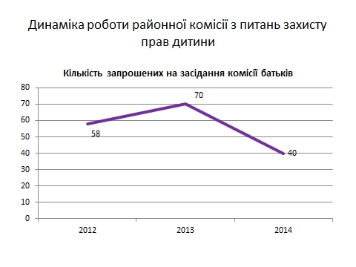
(слайд 11) Ту ж тенденцію можна відстежити й на кількісних показниках батьків, які за ухиляння від виконання батьківських обовʼязків були притягнені до адміністративної відповідальності.
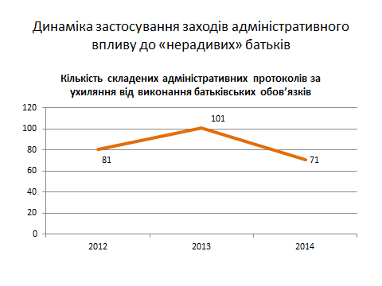
(слайд 12) Те, що суттєвий позитивний результат у роботі з попередження соціального сирітства ми отримали у той час, коли працювали фахівці з соціальної роботи, можна побачити і у динаміці позбавлень батьків батьківських прав. У ідеалі – таких позовів не повинно бути взагалі. А до нього рухаються роками. За 1 рік, який змогли напрацювати певний досвід соціальні працівники, досягти такого ідеалу неможливо. Але, після їх скорочення ми зробили крок назад.
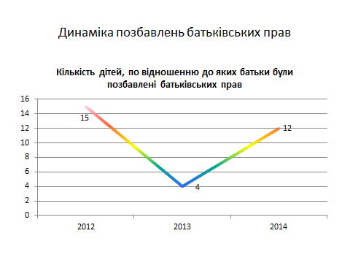
У такій ситуації необхідно організувати якісну ефективну роботу виконавчих комітетів органів місцевого самоврядування та припинити практику підміни не лише поняття, але і функцій органу опіки та піклування, які майже повсюдно переклались на опікунську раду, що по суті є лише консультативно-дорадчим органом, а не суб’єктом владних повноважень у сфері захисту прав дитини. Самоусунення виконавчих комітетів від обовʼязку захищати дитину, призводить до виникнення кризових ситуацій, коли врятувати життя і здоровʼя дитини можливо лише у разі вилучення її із сімʼї.
Результативність цієї роботи значною мірою залежить від активної участі пересічних громадян, бізнесових структур, формальних і неформальних громадських, благодійних, релігійних організацій. Все більш важливими у профілактиці соціального сирітства стають особисті взаємини та поновлені, життєздатні соціальні мережі. Їх створення та відновлення, у першу чергу в територіальних громадах, є завданням, до виконання якого мають долучатися всі сектори суспільства, а координувати цю роботу повинен виконавчий комітет – місцевий орган опіки.
(слайд 13) Лише коли до виведення із кризи родини Гапочек-Ананченко у с. Маньківка були залучені місцеві фермери, один з яких є депутатом районної ради, та пересічні громадяни - отримали позитивний результат, який утримується завдяки контролю з боку залучених осіб, протягом двох місяців. У разі, якщо цей контроль припинятися не буде, коли на мінімальний негатив буде відповідна реакція із залученням засобів громадського впливу, є надія, що дітей з сімʼї вилучати не доведеться.

Хочеться навести приклади, які яскраво демонструють необхідність усвідомлення представниками виконавчих комітетів органів місцевого самоврядування того, що захист дітей на їх території – це їх обовʼязок, і виконувати його потрібно якісно та відповідально.
(слайд 14) Село Мілуватка, родина Кальницьких. Нами випадково виявлені порушення прав 4 дітей на належні умови проживання, що становили собою загрозу їх життю та здоровʼю. Після чого довелося проводити відібрання дітей від батьків. Нажаль, у таких умовах діти мешкали протягом 14 років. Жоден з місцевих субʼєктів соціальної роботи (виконком, школа, сільська лікарняна амбулаторія) не звертали на це увагу, робота з батьками на усунення причин, що призвели до порушення прав дітей, не проводилась.
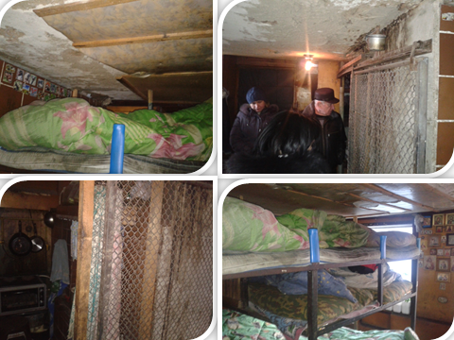

(слайд 15) І лише після того, як сільський голова, зрозумівши свою відповідальність, процес виведення сімʼї з кризи взяв під особистий контроль – діти повернулися в родину, а не стали соціальними сиротами.
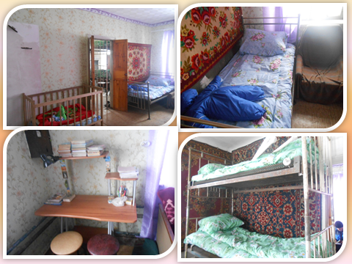
(слайд 16) село Первомайськ, родина Руденко. З листопада 2013 року двоє дітей з цієї сімʼї перебувають на профілактичному обліку служби у справах дітей. Одинока матір ухиляється від виконання батьківських обовʼязків, веде аморальний спосіб життя, хвора на туберкульоз, лікується не системно, хвороба прогресує, що становить загрозу життю та здоровʼю дітей. І, хоча субʼєктами соціальної роботи увесь спектр заходів проводиться, позиція виконавчого комітету на сьогодні, особисто мені, не зрозуміла. Бабусею одного з дітей, наразі, ініціюється питання щодо позбавлення нерадивої матері батьківських прав, а орган опіки зволікає з наданням відповідного висновку.
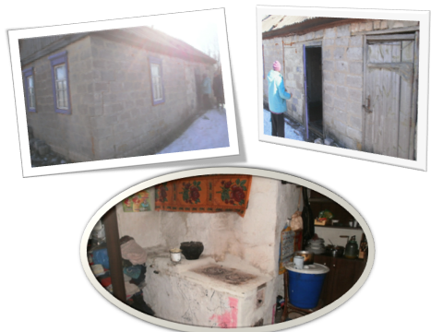
(слайд 17) Нажаль, суттєвою тенденцією останніх років як у державі в цілому, так і в нашому районі, є відокремлення сім'ї від батьківства, що проявляється у значному поширенні неповних сімей внаслідок усвідомленої реєстрації народження дитини без батька. Це одне із суттєвих порушень права дитини на виховання у повній сімʼї, права дитини мати як матір, так і батька. І це – найкоротший шлях до соціального сирітства. Майже у 60 % випадків діти, які перебувають на обліку служби у справах дітей, це діти, яких виховують одинокі матері. У 2012 році в Сватівському районі народження дитини зареєстрували 63 одиноких жінок, що становило 19,6% від загальної кількості зареєстрованих народжень. У 2013, 2014 роках цей показник становив 20, 21,5% відповідно. Нажаль, більшість неповних сімей створюється штучно з метою оформлення державної соціальної допомоги одиноким матерям і дуже часто виявляються такі порушення норм закону на засіданнях районної комісії з питань захисту прав дитини.
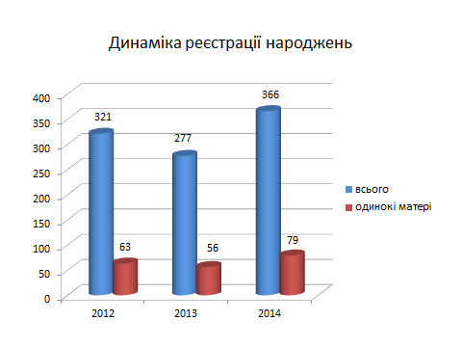
(слайд 18) Місцеві органи опіки, інші субʼєкти соціальної роботи повинні звертати увагу на такі молоді сімʼї, вести розʼяснювальну роботу та вживати заходів на недопущення такого порушення прав дитини. За даними відділу державної реєстрації актів цивільного стану реєстраційної служби Сватівського районного управління юстиції у 2012 році зареєстровано 24 факти встановлення батьківства, з них за рекомендацією районної комісії з питань захисту прав дитини – 4; у 2013 – 41, з них за рекомендацією комісії - 4, у 2014 – 33, з них 3 за рекомендацією комісії.
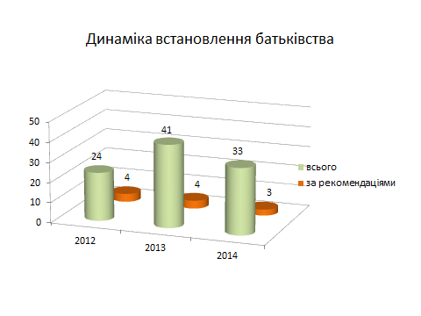
(слайд 19) Ще одним дуже важливим моментом є проведення в районі роботи з батьками, які були позбавлені батьківських прав по відношенню до своїх дітей, та які визнали свою провину і кардинально змінили своє життя. Таким батькам надається психологічна, юридична допомога для поновлення батьківських прав. У 2014 році 6 дітей-сиріт та дітей, позбавлених батьківського піклування, повернулися у біологічні сім’ї, у 2013 – 2, у 2012 – 3 дитини.
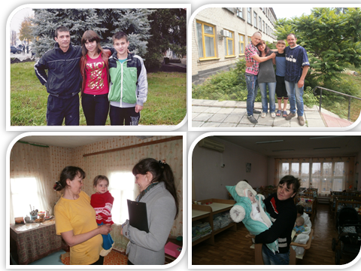

Нажаль, наша країна переживає не кращі часи. Саме в нашому регіоні відбувається збройний конфлікт, в ході якого у складні життєві обставини потрапили тисячі сімей з дітьми. Свідками бойових дій та жертвами, як у фізичному аспекті, так і у психологічному стали десятки сотень дітей. Багато з них вимушені були переселитися і на територію нашого району. Всі вони потребують особливого захисту з боку держави, надання грошової, матеріальної, психологічної, соціальної адресної допомоги. Вислів «чужих дітей не буває» актуальний зараз як ніколи. А працівники місцевих органів опіки повинні звертати увагу на кожну дитину в кожній родині, не залишатися байдужими до будь-яких негараздів в їх сімʼях.
Резюмуючи все вище означене, можна зробити висновок, що вирішення проблеми попередження соціального сирітства в умовах територіальної громади повинно бути більш ефективним, для чого: по-перше, виконавчі комітети органів місцевого самоврядування повинні бути організаторами системної та комплексної профілактичної діяльності; по-друге, активізувати громаду щодо участі у вирішенні проблем сімей та дітей, стимулюючи членів громади, її соціальних інституцій до різноманітних профілактичних ініціатив та надавати їм всебічну підтримку.
(слайд 20) Тому на засідання колегії ми пропонуємо проект розпорядження, яким вносимо додаткові заходи, спрямовані на підвищення ефективності роботи з попередження соціального сирітства в нашому районі.

Начальник служби у справах дітей І.Г.Васильєва

